Вахтер В., 10 Г класс.
НАРУШЕНИЕ ОСАНКИ И СКОЛИОЗ У ДЕТЕЙ ШКОЛЬНОГО ВОЗРАСТА:
МЕТОДИКИ КОРРЕКЦИИ
Руководитель: Чурсина И.Э., к.м.н, врач Сибирского лицея

Оглавление
Введение
ГЛАВА I. Нарушение осанки и сколиоз 1
1.2 Что такое осанка? 2
1.3 ЛФК как методика коррекции 4
ГЛАВА II. ОРГАНИЗАЦИЯ ИССЛЕДОВАНИЯ 5
2.1 Медико-биологические методы 5
2.2 Контрольные испытания 6
ГЛАВА III. Практическая часть 6
3.1 Разработка методики 6
3.2 Результаты тестирования 9
Заключение 12
Список использованной литературы 12

Введение

Состояние здоровья подрастающего поколения вызывает большую тревогу. Многие ученые на сегодняшний день отмечают, что на протяжении нескольких десятков лет в нашей стране сколиоз и нарушение осанки являются наиболее распространенными заболеваниями опорно-двигательного аппарата среди детей и подростков и относятся к числу весьма актуальных проблем современной медицины.
Осанка (habitus) – привычное положение туловища в пространстве; поза, обусловленная наследственными факторами, зависящая от тонуса мышц, состояния связочного аппарата и выраженности физиологических изгибов позвоночника (шейный лордоз, грудной кифоз, поясничный лордоз и крестцовый кифоз).
Сколиоз известен давно. Сколиоз (scoliosis) –это искривление позвоночника во фронтальной плоскости, развивающееся в результате его врожденных или приобретенных аномалий развития и приводящее к косметическим дефектам и нарушению функцийсердечно-сосудистой и дыхательной систем. По данным медицинской статистики сколиотические деформации отмечаются у 5 – 10 % детей и подростков.
Нарушение осанки- устойчивое отклонение от нормального положения тела, сопровождающееся усилением или сглаживанием физиологических изгибов позвоночника. В отличие от сколиоза и патологического кифоза нарушение осанки не является болезнью, однако в определенном смысле может рассматриваться, как состояние предболезни, поскольку существенно увеличивает вероятность развития целого ряда заболеваний опорно-двигательного аппарата. На сегодняшний день искривление позвоночника наблюдается у 40% детей школьного возраста.Нарушения осанки у ребенка, не замеченные в начальной стадии развития, приводят к значительным отклонениям от нормы. В таких случаях даже лечение в условиях клиники бывает недостаточно эффективно.
Таким образом, изучение причин возникновения нарушений осанки и сколиоза, возможностей коррекции на ранних стадиях патологических состояний, столь распространенных у детей и подростков, является очень важной задачей ортопедии и соответственно актуально для нашего исследования.
Цель исследования– изучение частоты и распространения нарушения осанки и сколиоза среди учеников 10-11 классов Сибирского лицея и возможностей коррекции на ранних этапах заболевания.
Для достижения цели исследования были поставлены следующие задачи:
- Обработать научно-теоретические и методические данные современной литературы по теме исследования.
- Провести статистическую обработку результатов медицинского осмотра обучающихся врачом-ортопедом в 2016 году.
- Оценить состояние опорно-двигательного аппарата у исследуемых групп детей.
- Разработать методику ЛФК для больных с данной патологией.
- Оценить эффективность предлагаемой методики у больных с нарушением осанки и сколиозом на ранних этапах заболевания.
Объект исследования - состояние осанки у обучающихся 10-11 классов Сибирского лицея.
Предмет исследования - методики ЛФК, направленные на коррекцию состояния осанки у детей с нарушением осанки и сколиозом.
Гипотеза - предполагалось, что использование выбранных методик ЛФК у детей с нарушением осанки и сколиозом будет способствовать коррекции физического состояния и отклонений в нормальном положении тела.
Для достижения поставленных задач использовались следующие методы исследования:
- Анализ и обобщение данных современной научно-методической литературы.
- Обработка данных медицинских карт.
- Сравнение данных медицинских карт.
- Медико-биологические методы.
- Методы математической статистики.

ГЛАВА I. Нарушение осанки и сколиоз
1.1Что такое осанка?
Осанка – это привычное положение туловища в пространстве, поза, обусловленная конституциональными, наследственными факторами, зависящими от тонуса мышц, состояния связочного аппарата, выраженности физиологических изгибов позвоночника. Осанка во многом зависит от конституции человека, наследственных факторов, но формируется в прямой зависимости от условий жизни и физиологического воспитания человека.
Ведущими факторами, определяющими осанку человека, являются состояние и форма позвоночника, наклон таза, степень развития мускулатуры. Позвоночный столб в сагиттальной плоскости имеет четыре физиологических изгиба, два из них – в шейном и поясничном отделах – обращены вперед (шейный и поясничный лордоз), а два – в грудном и крестцовом отделах –обращены назад (грудной и крестцовый кифоз). Благодаря этим физиологическим изгибам позвоночный столб выполняет рессорную функцию (т.е.ослабляют влияние толчков, ударов при движении), защищает головной и спинной мозг от сотрясений, увеличивает подвижность и прочность позвоночника.
Осанка в первую очередь зависит от формы позвоночника. Форма позвоночника изменяется с возрастом. У новорожденного ребенка позвоночник прямой, только отмечается один изгиб в крестцово-копчиковом отделе (кифоз). В первые месяцы жизни, когда ребенок начинает поднимать и удерживать голову в положении лежа на животе, происходит формирование шейного лордоза. Грудной кифоз появляется примерно в возрасте полугода, когда ребенок начинает садиться. Поясничный лордоз образуется, когда ребенок начинает стоять и ходить. Таким образом, в конце первого года жизни у ребенка формируются три физиологических изгиба позвоночника в сагиттальной плоскости, характерные для взрослого человека. К 6-7 годам изгибы позвоночника уже четко выражены, к 14-15 годам становятся постоянными, но окончательно формируются лишь в 18-20 годам.
Осанку принято делить на 5 типов (рисунок 1):
- Нормальная осанка;
- Сутулость;
- Плоская спина;
- Плосковогнутая;
- Кругловогнутая спина.

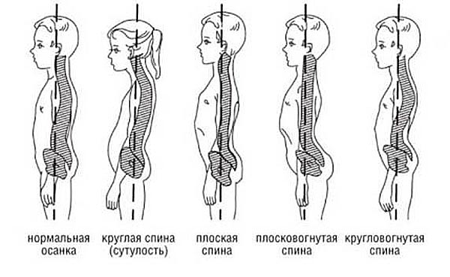
Рисунок 1. Виды нарушений осанки
Нормальная осанка –это умеренно выраженная физиологическаякривизна позвоночника с симметричным расположением всех частей тела, характеризующаяся следующими признаками:
- Оси туловища и головы расположены по одной вертикали, перпендикулярной к площади опоры;
- Тазобедренные и коленные суставы разогнуты;
- Изгибы позвоночника (шейный, грудной, поясничный) умеренно выражены;
- Плечи умеренно развернуты и слегка опущены, симметрично расположенные лопатки не выдаются;
- Грудная клетка цилиндрическая или коническая, умеренно выступающая;
- Живот плоский или равномерно и умеренно выпуклый.
При плоской спине физиологические кривизны развиты слабо, грудная клетка уплощена, крыловидные лопатки, угол наклона таза уменьшен. Такая осанка менее устойчива, и при неблагоприятных условиях часто возникает сколиоз. В противоположность плоской спине увеличение физиологической кривизны, угла наклона таза характеризует круглую спину.
Сутулая осанка характеризуется увеличением грудного кифоза и недостаточно выраженным шейным и позвоночным лордозом. При таких признаках грудная клетка обычно впалая, живот выпячен, надплечья несколько выступают вперед, колени слегка согнуты при стоянии.
Все виды нарушений осанки, так же как и любой двигательный навык, формируются по законам условно-рефлекторной деятельности и заболеванием как таковым не считаются.
Если нарушение осанки не является патологией, то сколиоз – это заболевание растущего организма. Начальные признаки сколиоза обнаруживаются в раннем детстве. В школьном возрасте он проявляется более выраженно. Девочки страдают сколиозом гораздо чаще, чем мальчики.
Сколиозы делят на две группы: врожденные и приобретенные. К приобретенным относятся: ревматические – возникают при заболевании ревматизмом; рахитические –достаточно рано проявляются деформациями опорно-двигательного аппарата (мягкостью костей, слабостью мышц); паралитические –возникают вследствие детского паралича при одностороннем мышечном поражении; привычные (так называемые школьные, которые возникают из-за неправильно устроенных парт и т.д).
Дети со сколиозом требуют лечения и наблюдения специалистов. Лечебная физкультура должна быть щадящей для связочного аппарата и направлена на укрепление мышц туловища. Основная задача заключается в создании мышечного корсета путем тренировок, а также в укреплении мышц и улучшении состояния больного.
При начальных стадиях сколиоза ЛФК проводится в поликлинических условиях. В прогрессирующем состоянии необходимо соблюдать ортопедический режим и пользоваться корсетом, согласно назначению специалиста-ортопеда. При быстро прогрессирующем сколиозе и неблагоприятных прогнозах лечение, как правило, консервативное в условиях специальных школ-интернатов или оперативное.
Лечение зависит от возраста больного, типа сколиоза и степени деформации позвоночника.

1.2 ЛФК как методика коррекции
Лечебная физическая культура (ЛФК) – это дисциплина, которая изучает как теорию, так и методы, при помощи которых физические упражнения могут быть средством лечения, восстановления (реабилитации) и профилактики различных заболеваний. Основой данной дисциплины является использование основной биологической функции организма – движение. Функция движения является основным стимулом процесса роста, развития и формирования организма, поддерживает и развивает другие функции, способствуя повышению общей работоспособности больного.
Задачи ЛФК:
- Создание физиологических предпосылок для восстановления правильного положения тела, прежде всего развитие и постепенное увеличение силовой выносливости мышц туловища, создание мышечного корсета.
- Исправление имеющихся дефектов опорно-двигательного аппарата.
- Восстановление и закрепление навыка правильной осанки.
- Нормализация функциональных возможностей дыхательной и сердечно-сосудистой систем.
- Повышение неспецифических защитных сил организма.
Показания к ЛФК: нарушение осанки во фронтальной, сагиттальной, горизонтальной плоскостях.
Формы ЛФК. Основной формой ЛФК при нарушениях осанки является процедура лечебной гимнастики – занятия корригирующей гимнастикой. Важную рол в коррекции нарушений осанки играют самостоятельные занятия, УГГ с включением корригирующих упражнений, лечебное плавание, подвижные игры, ортопедический режим.
Средства ЛФК. Основным средством коррекции нарушений осанки являются физические упражнения. В комплекс восстановительных мероприятий обязательно включают закаливание – воздушные ванны, водные процедуры. Специальные упражнения: корригирующие (симметричные, ассиметричные), для мышц спины, брюшного пресса, туловища, дыхательные (статические, динамические).
Особенности методики ЛФК. Общая методика лечебной физкультуры определяет принципы и правила проведения занятий физическими упражнениями, дозировку физической нагрузки, классификацию физических упражнений, схему курсов лечения, схему режимов движения. Частные методики лечебной физкультуры для отдельных категорий больных разрабатывают с обязательным учетом клинической картины заболевания, возраста, пола, состояния тренированности больного, задач, которые надлежит решить с помощью физических упражнений. При этом специальные упражнения должны сочетаться с общеукрепляющими физическими упражнениями, обеспечивая общую и специальную тренировку.
В занятия можно включать упражнения с отягощением (от 700 г до 1,5 кг на каждую руку, и от 700 г до 1,5 кг – на каждую ногу). Для девочек вес отягощений должен быть меньше на 20-30%. В занятиях используют гантели, мячи, медицинболы, гимнастические палки, эспандеры, мешочки с песком. В каждое занятие корригирующей гимнастикой следует включать подвижную игру.
Во время занятий важно выработать мышечно-суставное чувство правильной осанки посредством прикосновения спины к опоре (стена, гимнастическая стенка), когда с помощью осязания определяется расположение частей тела. Ребенок, приняв под контролем методиста правильное положение тела у плоскости, отходит от нее на 2-3 шага и старается сохранить правильную осанку. Затем, делая 2-3 шага назад, он приближается к опоре и должен при этом коснуться ее прежними толчками соприкосновения (затылок, ягодицы, пятки).
Выработке мышечно-суставного чувства способствуют упражнения в балансировании, на равновесие (удержание легких предметов на голове, ходьба по широкой и узкой площади опоры и др.). Широко применяются упражнения на координацию.
Большое внимание уделяют укреплению тех мышечных групп, которые удерживают позвоночник в правильном положении во время сидения, стояния и ходьбы (мышцы шеи, спины, поясницы, косых и прямых мышц живота, подвздошно-поясничных, ягодичных, мышц ног, поддерживающих своды стоп и др.).
При нарушениях осанки в сагиттальной плоскости, например, при круглой и сутулой спине, когда увеличен грудной кифоз, мышцы спины перерастянуты,а мышцы грудной клетки спереди сокращены, для коррекции необходимо укреплять мышцы спины, растягивать и расслаблять мышцы грудной клетки. При этом рекомендуется выполнять упражнения в исходном положении лежа на животе, с различной работой рук, коленно-кистевое, на коленях, лежа на спине с прогибанием в грудном отделе позвоночника или с подкладыванием валика под спину. Рекомендуются упражнения стоя с занесением за лопатки гимнастической палки, упражнения у стены в полуприсяде и приседе.
Для коррекции грудного кифоза применяют все перечисленные исходные положения и группы упражнений, но при их выполнении необходимо следить за выраженностью поясничного лордоза, чтобы не вызывать его увеличения (поясницу прижимать к полу).
Для уменьшения поясничного лордоза используют те же исходные положения, но упражнения лежа на животе следует выполнять не прогибая спину, тянуться головой вперед. Под живот можно положить небольшой валик, что позволит несколько уменьшить лордоз. При выполнении упражнений лежа на спине при движении ноги следует следить за поясницей, прижимать ее к полу, при этом ноги желательноподнимать выше, так как чем выше подняты ноги, тем меньше дуга лордоза.
Широко применяется при коррекции нарушений осанки лечебное плавание. Используется также верховая езда – райттерапия. Помимо лечебной гимнастикирекомендуются ходьба на лыжах, спортивные игры (волейбол, теннис), занятия в спортивных секциях с симметричной нагрузкой.

ГЛАВА II. ОРГАНИЗАЦИЯ ИССЛЕДОВАНИЯ
2.1 Медико-биологические методы
Для оценки основных показателей физического развития проводятся следующие измерения.
- Рост. Рост измеряется при помощи ростометра. При измерении роста в положении стоя ребенок устанавливается на площадку ростометра, соприкасаясь пятками, крестцовым отделом позвоночника, межлопаточной областью и, если возможно, затылком с планкой ростометра. Голова устанавливается так, чтобы линия, соединяющая наружный угол глаза и козелок ушных раковин, была расположена горизонтально полу.
- Вес. Вес детей (массу тела) измеряют на медицинских весах.Перед взвешиванием тела весы калибруются, ставятся на замок и устанавливают ориентировочный вес. Ребенок становится на середину площадки, открывается замок и проводится точное измерение веса, после чего замок закрывается и ребенок сходит с весов.
- Окружность грудной клетки. Измерение производится в трех положениях: в спокойном состоянии, при максимальном вдохе и максимальном выдохе. Разница между величиной вдоха и выдоха характеризуется подвижностью грудной клетки. При измерении окружности грудной клетки сантиметровая лента находится сзади, под нижним углом лопатки; спереди, на грудине в месте прикрепления 4-го ребра.

2.2 Контрольные испытания
Для определения уровня физической подготовки проводились контрольные испытания. Определение физической подготовленности осуществлялось по следующим тестам:
- Проба Штанге заключается в регистрации продолжительности задержки дыхания после максимального вдоха. Проба проводится в положении сидя, после трех глубоких вдохов. У детей в норме она составляет 25 – 35 с.
- Проба Генчи заключается в регистрации продолжительности задержки дыхания после максимального выдоха. У детей в норме результаты пробы Генчи составляют 15 – 20 с.
- Определение гибкости позвоночника. При наклоне вперед ребенок с хорошей осанкой должен суметь, не сгибая коленей, достать пальцами рук до носков ног, стоя на гимнастической скамейке. Нормальная гибкость позвоночника – ребенок касается пальцев ног, или опускает руки ниже уровня гимнастической скамейки. Низкий уровень гибкости – ребенок не может дотянуться пальцами рук до носков ног.
- Определение силы и выносливости мышц спины. Исходное положение – лежа на животе, ноги вместе, руки вверх (в замок), отвести голову назад, поднять ноги и грудь, прогнуться. Зафиксировать и удержать тело в данном положении. В норме результаты составляют 1 мин.
- Определение силы мышц живота. Исходное положение – лежа на спине, руки вдоль туловища. Согнуть ноги в коленных и тазобедренных суставах и выпрямить их под углом 45º. Зафиксировать и удержать конечности в данном положении. Норма составляет 30 с.

ГЛАВА III. Практическая часть
Исследование проводилось по результатам годовых отчетов углубленных медицинских осмотров за 2016-2017 учебный год в 10-х –11-х классах Сибирского лицея, а также по результатам работы поликлинического хирурга и рентгенологического кабинета детской поликлиники № 2, детской больницы № 1.
Количество учащихся 10-х и 11-х классов соответственно 105 и 76 человек.По лицею всего : нарушение осанки в 10-ых классах – 31 человек ( 29,5%) и сколиоз – 6 человек (5,7%); нарушение осанки в 11-ых классах – 33 человека (43,4%) и сколиоз – 5 человек (6,5%). Количество детей подлежащих медицинскому осмотру и осмотренных – 100%. По данным медицинского осмотра можно сделать вывод, что нарушение осанки является доминирующей патологией детского возраста; сколиоз встречается в 5–6 раз реже.
Перед началом эксперимента и после его окончания было проведено тестирование, позволяющее оценить степень улучшения двигательных нарушений и сделать выводы об их динамике в контрольной и экспериментальной группе. В группах занимающихся лечебной физкультурой (ЛФК) на базе Сибирского лицея и детей, имеющих отклонение в осанке и не занимающихся ЛФК.
Тестирование включало в себя:
• Определение гибкости позвоночника;
• Определение силы мышц спины;
• Определение силы мышц живота;
А также пробы с максимальной задержкой дыхания на вдохе (проба Штанге) и выдохе (проба Генче).

3.1 Разработка методики
Исправление нарушений осанки – процесс достаточно длительный. Формирование нового, правильного стереотипа осанки и ликвидация порочных условных рефлексов требуют особенно строгого подхода к организации режима дня и занятий по лечебной физкультуре. Лечебная гимнастика – это наиболее эффективное средство реабилитации. Только активные упражнения, укрепляющие разгибатели спины, брюшной пресс, постепенно создают мышечный корсет, и только активные упражнения формируют правильный динамический стереотип.
Нами была разработана и апробирована методика, содержащая в себе корригирующие и дыхательные упражнения (таблица 1),направленные на повышение уровня общей физической подготовки.
Таблица 1. Комплекс лечебной гимнастики
№ | Содержание занятий | Дозировка/темп | Методические указания
I | 1.Подсчет пульса, сидя на скамейке. Коррекция осанки без опоры и у опоры. | 1 мин | Непринужденное, правильное положение тела.
 | 2.Ходьба, руки на пояс: на носках, пятках, в полуприсяде, с захлестом, обычная. | 1 мин | Сохранять правильную осанку.
 | 3.И.п.:ос.  1–4 – круговые движения руками назад;  5–8 – то же вперед. | 4–6 раз, средний | Спина прямая, локти отвести назад.
 | 4.И.п: ноги врозь, руки перед грудью.  1 – поворот вправо, руки в стороны ладонями вверх;  2 –вернуться в и.п.;  3–4 –то же в другую сторону. | 4–5 раз, средний | Руки прямые, подбородок приподнят, амплитуда полная.
 | 5.И.п.: о.с  1 – руки в стороны, мах правой ногой в сторону;  2 – руки за спину;  3–4 – то же другой ногой. | 4–5 раз, средний | Голову не отпускать.
 | 6.И.п.: стоя, руки в стороны.  1 – подняться на носки, кисти сжать в кулак;  2 – перекат на пятки, кисти разжать, пальцы врозь. | 2–3 раза, медленный | Подниматься на носки и пятки как можно выше.
II | 7.И.п.: лежа на спине, руки под голову.  1–4 – «велосипед» вперед;  5–6 – отдых.  Тоже назад. | 3–4 раза, средний | Голову от пола не отрывать. Руки от пола не поднимать.
 | 8.И.п.: то же, руки вдоль туловища ладонями вниз.  1–2 – приподнять таз, прогнуться;  3–4 – вернуться в и.п. | 4–6 раз, средний | Следить за дыханием, прогибаться, плечи приподнять от пола.
 | 9.И.п.: то же.  1 – ноги согнуты в коленных суставах;  2 – выпрямить вверх;  3–4 – вернуться в и.п. | 4–6 раз, медленный | Угол подъема ног не выше 45°.
 | 10.И.п.: лежа на спине, руки с гимнастической палкой вверх.  1–4 – «велосипед» вперед;  5–6 –расслабление.  То же назад. | 2–3 раза, средний | При расслаблении опустить руки с палкой.
 | 11.И.п.: то же, гимнастическая палка в согнутых руках на груди, ноги согнуты, стоят на полу.  1–2 –сед, руки вверх;  3–4 –вернуться в и.п. | 4–6 раз, средний | Потянуться руками к потолку.
 | 12.И.п.: упор лежа.  1 – встать на четвереньки;  2 – не отрывая рук, сесть на пятки;  3 – встать на четвереньки;  4 – вернуться в и.п. | 4–6 раз, средний | На счет 2 потянуть спину, голову наклонить вниз.
 | 13.И.п.: лежа на спине, мяч обхватить стопами.  1 – согнуть ноги в коленях;  2 – выпрямить вперед;  3 – согнуть;  4 – вернуться в и.п. | 4–6 раз, средний | Дыхание произвольное
 | 14.И.п.: то же, ноги согнуты в коленном суставе, руки разведены в стороны и прижаты ладонями к полу, мяч между колен.  1 – опустить колени вправо;  2 – вернуться в и.п.;  3–4 – то же в левую сторону. | 4–6 раз | Положение рук ладонями вниз, ладони от полы не отрывать.
 | 15.И.п.: лежа на животе, кисти под подбородок.  1–6 – горизонтальные «ножницы»;  7–8 – отдых. | 23 раза, средний | Ноги прямые, дыхание свободное.
 | 16.И.п.: стоя на четвереньках «Кошечка». | 5–6 раз, средний | Руки в локтях не сгибать.
III | 17.И.п.: сидя на скамье, катать гимнастическую палку стопами – массаж стоп. | 30 сек | Профилактика плоскостопия.
 | 18.Принять правильную осанку у опоры и без опоры. | 1–1,5 мин
 | 19.Подсчет пульса.

3.2 Результаты тестирования
В ходе анализа динамики показателя пробы с максимальной задержкой дыхания результаты оказались показательными, в плане демонстрации улучшения исследуемых параметров. Так у детей в экспериментальной группе продолжительность задержки дыхания увеличилась в 1,5 раза как на вдохе, так и на выдохе. В контрольной группе время задержки дыхания в обеих группах увеличилось незначительно. (рисунок 2; рисунок 3).

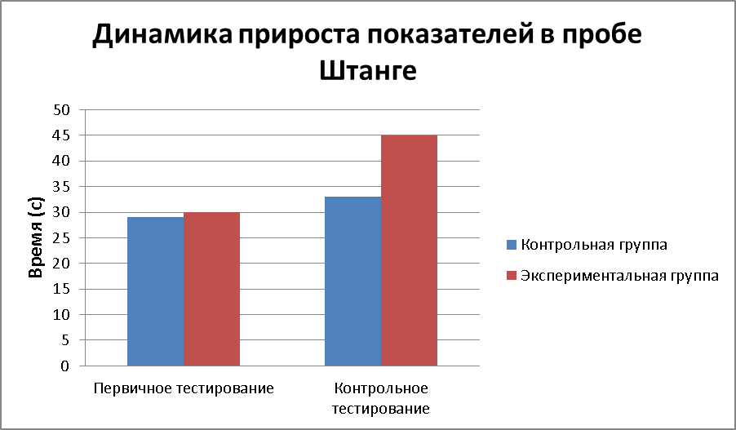
Рисунок 2. Динамика прироста показателей в пробе Штанге

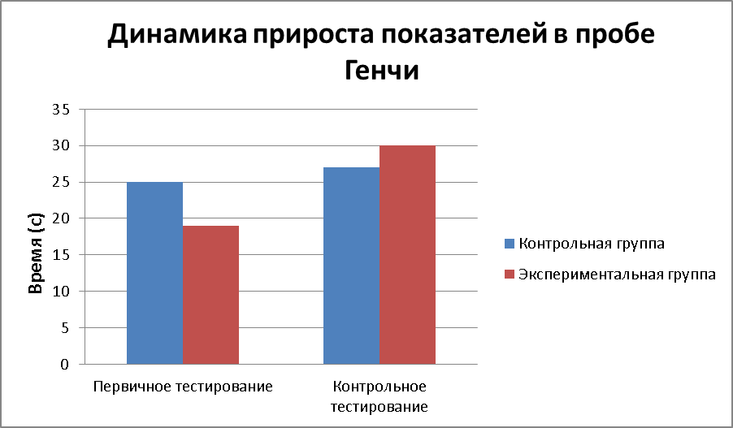
Рисунок 3. Динамика прироста показателей в пробе Генчи

При выполнении теста по определению силы мышц прирост был более значителен в экспериментальной группе (до нормы), чем в контрольной (тенденция к улучшению).(рисунок 4).
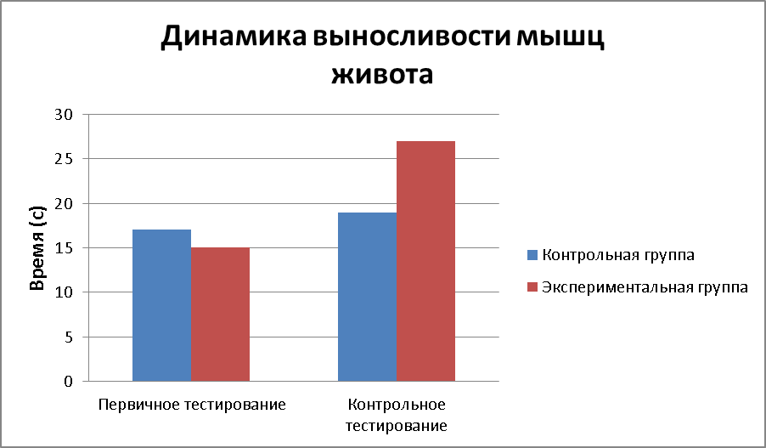
Рисунок 4. Динамика выносливости мышц живота

При проведении пробы на выносливость мышц спиныбыли получены следующие результаты - значения выносливости мышц спины имеют тенденцию к улучшению в обеих группах, но увеличение близкое к норме произошло только в экспериментальной группе. (рисунок 5).

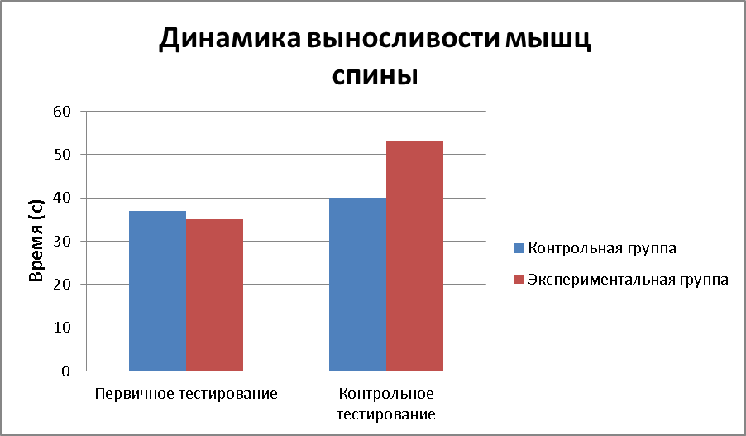
Рисунок 5. Динамика выносливости мышц спины
При проведении теста «гибкость позвоночника» были получены результаты, демонстрирующие, что в ходе анализа динамики показателей гибкости позвоночника в группах были получены различия, но показатели в экспериментальной группе достигли более высоких величин. (рисунок 6).
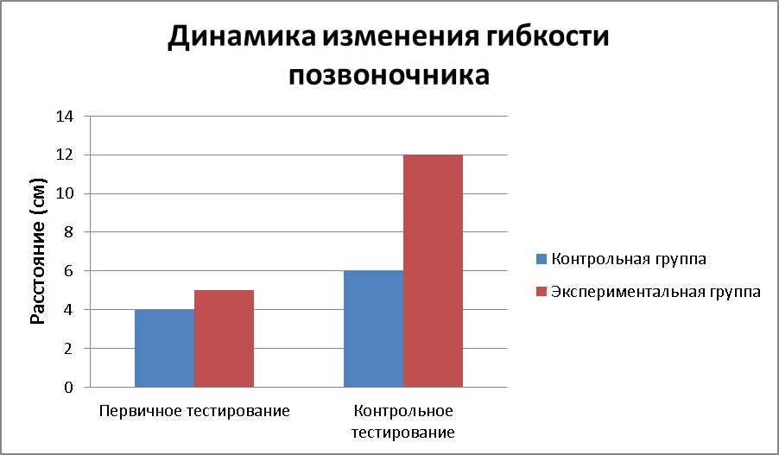
Рисунок 6. Динамика изменения гибкости позвоночника
Таким образом, результаты проведенного эксперимента подтверждают нашу гипотезу о томГЛАВА I. Нарушение осанки и сколиоз
, что использование выбранной методики с помощью корригирующих и дыхательных упражнений, направленных на повышение уровня общей физической подготовки, формирование нового правильного стереотипа осанки, способствует положительной динамике в укреплении мышечного корсета, формированию правильной осанки и улучшению состояния опорно-двигательного аппарата.
Исправление нарушения осанки – процесс достаточно длительный. В целях исправления недостатков осанки необходимо добиться правильной установки стоп, таза, позвоночника, плеч и головы. Для достижения этой цели необходимо проводить визуальное обследование и фиксировать состояние позвоночника.
Коррекция дефектов осанки детей – не только задача физического воспитания, но и важнейший момент первичной и вторичной профилактики ортопедических заболеваний и заболеваний внутренних органов.

Выводы

- Анализ научно методической литературы показал, что проблема нарушения осанки у школьников остается актуальной;
- Для детей с нарушением осанки и сколиозом характерен средний или «ниже» среднего уровень физического развития и астенический тип телосложения;
- На основе первичного тестирования и анализа литературных источников была разработана и апробирована методика физической реабилитации, ведущее место в которой заняли корригирующие упражнения, направленные на исправления нарушений осанки;
- В результате педагогического эксперимента было установлено, что применение данной методики является эффективным и целесообразным. Итог показателей во всех тестах эксперимента подтверждает правильность гипотезы исследования;
- Применение предложенной методики может быть рекомендовано для проведения коррекционных занятий на уроках лечебной физкультуры, утренней гимнастики, в структуре уроков физической культуры в лицее.

Список использованной литературы

- Белозерова Л.М. [и др.]. «Лечебная физическая культура в педиатрии Ростов» н/Д : Феникс, 2006. — 222 с. — (Медицина для вас).
- Калюжнова И.А., Перепёлова О.В. «Лечебная физкультура », - М.:Феникс,2010г.
- Милюкова И.В., Евдокимова Т.А. «Лечебная физкультура. Новейший справочник», - 2003г.
- Под.редакцией Курамшина Ю.Ф. "Теория и методика физической культуры", - М.: Советский спорт, 2007г.
- Гребова Л. П. «Лечебная физическая культура при нарушениях опорно-двигательного аппарата у детей и подростков» : учеб.пособие — М.: Издательский центр «Академия», 2006г.
- Соколова Н. Г. «Практическое руководство по детской лечебной физкультуре». — Ростов н/Д : Феникс, 2007г.

